应用网络教研 促进教师专业发展
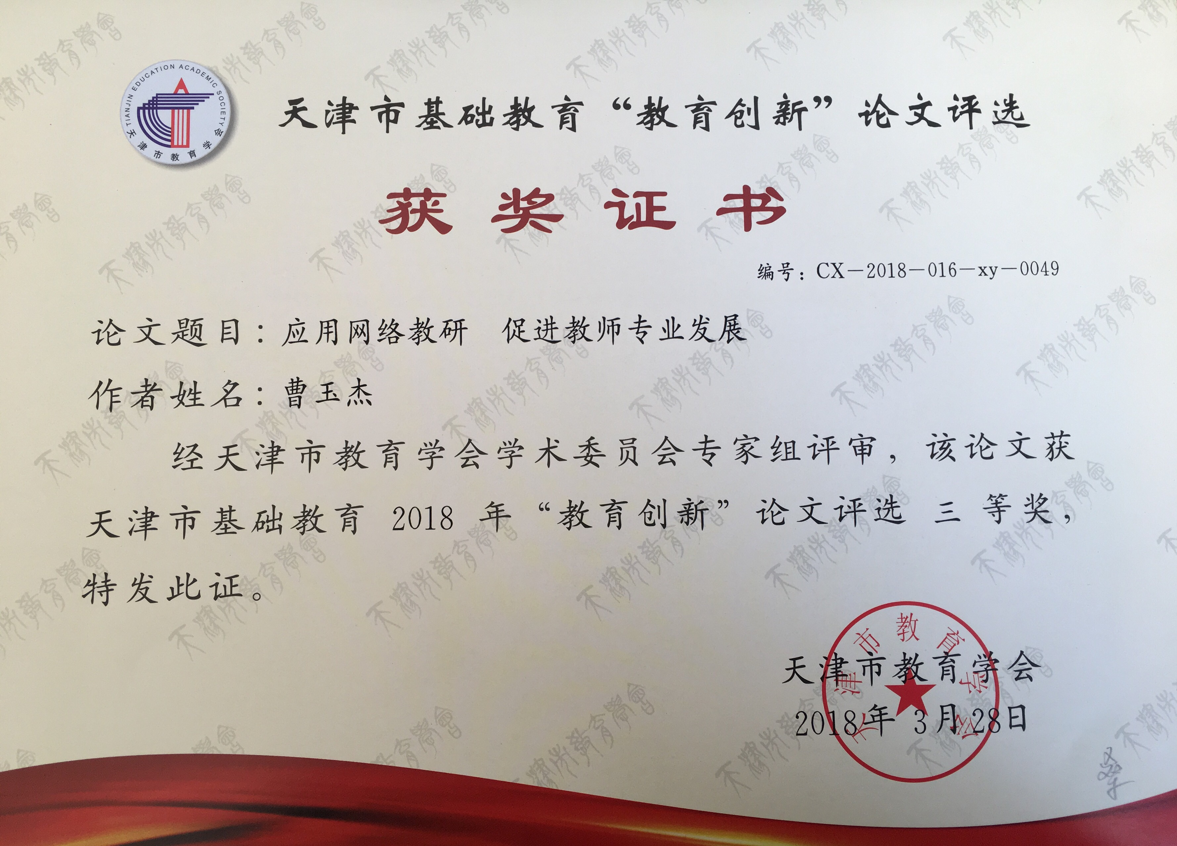
摘要：随着信息技术的飞速发展，网络已成为人们生活中不可或缺的一部分。应用网络进行工作和学习，已是大势所趋。作为工作在教学一线的教师，教研活动是教师提高自身专业素质的最直接方式。然，传统的面对面集中式教研已无法满足教师教研的需要。随着网络的普及，网络教研顺势而出。应用网络进行教研，教师可方便、快捷、高效地掌握先进的教学理念和教学方法，获得知识的积累和经验的学习，在促进教师专业发展上发挥着重要的作用。本文将以我区小学语文师徒工作室的开设为例，阐述网络教研对教师专业发展的重要作用。 关键词：网络教研 教师 专业发展
随着科学技术的进步，电脑的普及，标志着信息化的时代已经到来。应用网络进行工作和学习，已成为人们熟悉的生活方式。随着新课程改革的不断深入，对教师专业化的要求也越来越多。传统的面对面集中式教研已无法满足教师教研的需要。随着网络的普及，网络教研顺势而出。应用网络开展教研活动，教师可方便、快捷、高效地掌握先进的教学理念和教学方法，获得知识的积累和经验的学习，满足教师教研的需求，促进教师的专业发展。
我区小学语文教研室紧跟时代步伐，依托于网络高效、便捷的特点，利用微信建立了小学语文师徒工作室微信群，将我区的优秀教师聚于一堂，为蓟州区小学语文的发展积蓄力量。
下面，我以蓟州区小语师徒工作室为例，浅谈开展网络教研对教师专业发展的重要性：
一、网络教研的内涵和特点
（一）网络教研的内涵
网络教研是在信息技术广泛应用的背景下顺势而生的一种全新的教研模式。网络教研是以促进教师发展为目的，以在学校的真实情景中发现问题、研究问题、解决问题为着眼点，应用现代的信息技术，不断优化和改善学校教研的手段、过程和结构，提高教学质量的一种新型教育教学研究模式^{[1]}。
（二）网络教研的特点
1.网络教研的开放性
网络教研具有开放性。相对于传统的书本和面对面集中式教研，网络教研能够将教师的教学设计、教学案例和教学反思，教师的经验介绍等进行汇聚，方便教师不受时间和空间的局限进行查阅；同时，教师可应用网络教研平台进行沟通和交流，当遇到问题是能够更好地寻求有经验教师的帮助，从而更好地解决问题。
作为师徒工作室的一员，我对网络教研的开放性深有感触。语文学科重在学习和积累，小语工作室的两位老师鼓励我们每周在群内推荐一节优质课，并发表推荐理由。通过这种方式，我们看的课多了，教学能力自然得到了逐渐提高。除此之外，我在进行备课时，通过在天津市基础教育网络教研平台和天津市基础教育公共服务平台上寻找到优秀课例进行学习，解决备课过程中遇到的种种难题，更好地对课程进行了预设。
2.网络教研的共享性
网络教研相对于传统的面对面集中式教研而言，其共享性更为突出。传统的面对面集中式教研，参与的人数有限，因此学习范围的局限性较强，共享性较弱。网络教研则不受时间和空间的局限。通过网络进行教研，活动的所有内容可随时在网上进行下载和学习，方便教师随时学习；同时，教师可在网络中进行交流和沟通，发表自己的意见和见解，与同行进行交流。
如我们在参加天津市“一师一优课 一课一名师”的赛课活动中，将自己的优秀课例包括视频、课件、教学设计、教学反思等进行上传，供大家学习和借鉴，实现了资源的共享。我在参加天津市“遵循汉字规律，识字与写字精准教学指导”活动时，需要进行微课的设计和制作。微课制作对我来讲是难点，在制作中遇到了录制软件使用不熟悉的问题。我将自己的疑问发至小语师徒工作室微信群，群内教师将录制软件“喀秋莎”的使用方法发给我，指导我完成了微课的录制。网络教研实现了资源共享，帮助教师迅速成长。
二、网络教研对教师专业发展的重要性
（一）网络教研有助于提高教师的信息应用技术能力
随着新课程改革的不断加深，对教师的要求也越来越多。教师需要不断充实和提高自己，加强信息应用技术，以跟上不断发展的教育教学形式。除此之外，随着多媒体在校园的普及，对教师应用多媒体教学的能力是极大的考验。应用网络进行教研学习，有助于教师搜集教学资源，提高个人专业素养。
如教师在参加赛课活动时，不仅需要视频的制作，还需要为视频插入片头和片尾；在进行班级文化展示时，需要教师使用会声会影等软件将日常积累的图片和视频等素材整合到一起，并插入文字。要实现这些作品的呈现，需要教师提高自身的信息技术应用能力。通过参与网络教研活动进行学习，能够有效提高教师的信息应用能力，促进教师的能力发展。
（二）网络教研促进教师教育教学能力的发展
1.网络教研促进教师教学理念的更新
通过网络，不同区域不同层次的教师可以避开时间和空间的局限开展教研活动，发表自己的教育见解和教学理念。应用网络，教师可相互沟通，与同行进行教学研讨，接触和学习到最新的教育理念，掌握最适用的教学方法，提升教研能力；可随时随地上网查阅寻找需要的资料，解决教学和工作中遇到的各种难题。
网络的开放性和共享性极大地扩大了教师的学习空间，促进了教研活动的开展，帮助教师更新教学理念，使我们自身的能力得到提升，逐渐形成专属于自己的教学风格。
在小学语文师徒工作室中，我们将在日常见到的优秀教学案例或先进的教学理念进行分享，与群内教师一同进步。
2.网络教研促使教师增强教研能力
应用网络教研的共享性，不同区域不同层次的教师可随时沟通和交流，共享优质教育资源。通过观看网络教研平台上的教学视频，教师可反复研究教学步骤，避免了传统意义上现场听课需要及时捕捉教学信息的困难。同时，教师可将自己存在的困惑，自己的观点，自己的优质教学设计等在网络论坛中发表，充分展示自我，找到自身存在的职业价值。通过网络的共享性，实现自主开放，应用信息技术实现高效学习，增强教研能力。
如在我区小语师徒工作室组织工作室内的教师在历次听课活动后以文字形式将自己的听课感受发表至微信群，帮助教师做到及时反思；同时实现教师收获的共享，避免个人思想的局限性，实现教师们的共同交流，帮助教师增强个人的教研能力。
（三）网络教研有助于教师汲取营养，提高个人专业素养
1.网络教研提高教师的反思能力
随着新课程改革的不断深入，要求教师向学习型和研究性教师转化。通过网络教研，教师可将自己的教学设计、教学案例和教学反思等进行上传，记录教学中的点滴，与他人分享；同时可阅读其他教师的文章，积累教学经验和教学方法，借助网络的开放性，实现资源共享。教师在阅读过程中将别人的经验和解决问题的方法与自己进行对比，帮助提高教师的反思能力。
2.网络教研帮助教师提高思维和表达能力
网络教研的形式是多种多样的，有在线研讨和专题讨论等多种形式。在在线研讨中，教师的思维和表达能力得到极大的锻炼。通过网络，教师与其他优秀教师或专家进行对话，发表自己的观点和见解，这对教师的逻辑思维能力、反应能力和表达能力是很大的考验。教师在几秒中准确表达出自己的观点，需要有极强的表达能力。
如我在参加部编本教材网络培训中观察到，教师们在观看在线研讨活动的过程中，随时发表自己的观点或存在的疑惑，专家进行在线解答。这对教师来讲，是对自身能力的考验，同时也是解决困惑的机遇。在区里组织的听课活动后，我们时常进行交流沟通，提出对教课教师的意见和建议，这都需要教师有较强的思维和表达能力。
通过网络在线教研和专题讨论，我们可以在发表自己见解的同时看到其他教师的观点，注意到自己未曾关注到的部分，努力做到取长补短，互相学习，提高自身的思维和表达能力。
应用网络进行教研，教师可方便、快捷、高效地掌握先进的教学理念和教学方法，获得知识的积累和经验的学习，促进教师的专业发展，最大程度满足了新课程改革对教师专业发展的要求。网络为教师教研及教学提供了便利，是一个集开放性、共享性于一身的学习研讨平台。使不同区域和不同层次的教师能跨越区域、跨越时间、空间进行交流、研讨，促进教师的专业知识积累，帮助教师提高个人专业素养。在网络教研的环境下，我区小学语文的发展前景将愈来愈好，我区的语文教研室将更好地应用网络开展各种教研活动，我区的语文教师将充分地利用网络教研的优势，不断提高自身的教育教学等专业能力，更好地进行教育教学工作，实现自身的价值。
参考文献：
[1]肖正德.网络教研：一种促进教师专业发展的新型教育模式[J].现代远距离教育.2007.

